キッチンタイマー仕様書

システム概要

1. タイマーの分と秒はLCDで表示する。
2. 分エリアは0から99まで表示できる。
3. 秒エリアは0から99まで表示できる。
4. 99分59秒に設定された後、分・秒いずれかのボタンが押された場合、0分0秒にリセットされる。
5. タイマー動作中にスタートストップボタンが押されたとき、タイマーのカウントはそのままタイマーセット状態にする。
6. タイマーセット状態でスタートストップボタンが押されたとき、タイマーを開始する。
7. タイマー動作中に0分0秒までカウントダウンした際に、LCD表示を点滅させ、アラームを鳴らす。
8. アラームが鳴ってから30秒経過したとき、アラームを停止する。
9. アラームが鳴ってからスタートストップボタンが押されたとき、アラームを停止する。
10. アラームが停止したとき、最後にセットされた時間を再表示する。

ユースケース図

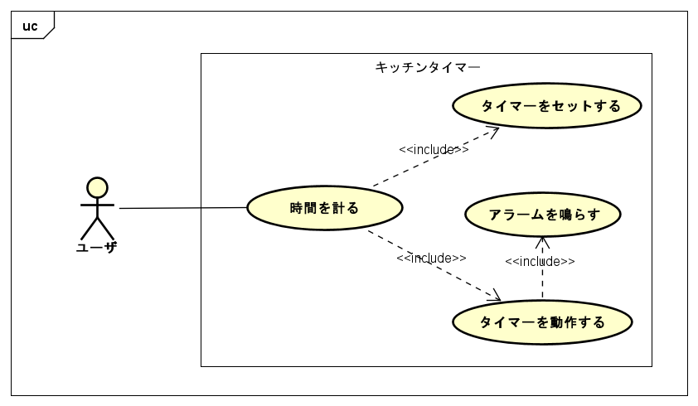

ユースケース記述

* ユースケース名：時間を計る
* 基本フロー
  1. ユーザは"分ボタン"と"秒ボタン"を押す。
  2. システムはタイマーをセットする。
  3. ユーザはスタートストップボタンを押す。
  4. システムはカウントダウンを開始する。
  5. システムはアラームを鳴らす。
  6. ユーザはアラームを停止させる。
  7. システムは最後にセットされた時間を再表示する。
* 代替フロー
* ユースケース名：タイマーをセットする
* 基本フロー

1. ユーザは"分ボタン"と"秒ボタン"を押す。
2. システムは押されたボタンに応じて分数と秒数を加算する。
3. システムは押されたボタンに対応した値をLCDに表示する

* 代替フロー

1. LCDの分エリアの表示が'99'のとき、"分ボタン"が押されたとき、LCDの分エリアの値を0へ変更する。
2. LCDの表示が'99分59秒’のとき、"分ボタン"か"秒ボタン"が押されたとき、LCDの値を0分0秒へ変更する。

* ユースケース名：タイマーを動作する
* 基本フロー

1. システムはセットされた時間から"0分0秒"までカウントダウンをする。
2. システムはLCDを点滅させる。
3. システムはアラームを鳴らす。

* 代替フロー

1. システムはカウントダウンの最中に"スタートストップボタン"が押されたときカウントダウンを停止する。

* ユースケース名：アラームを鳴らす
* 基本フロー

1. システムはアラームを鳴らす。
2. ユーザは"スタートストップボタン"を押す。
3. システムはアラームを停止する。
4. システムは最後にセットされた時間を再表示する

* 代替フロー

1. システムはアラームが30秒間鳴り続けたとき、アラームを停止する。

状態遷移図

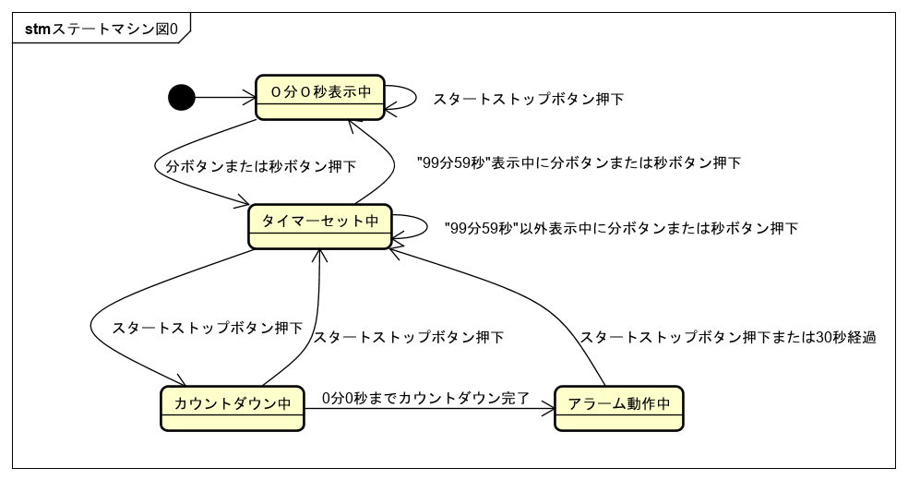

シーケンス図

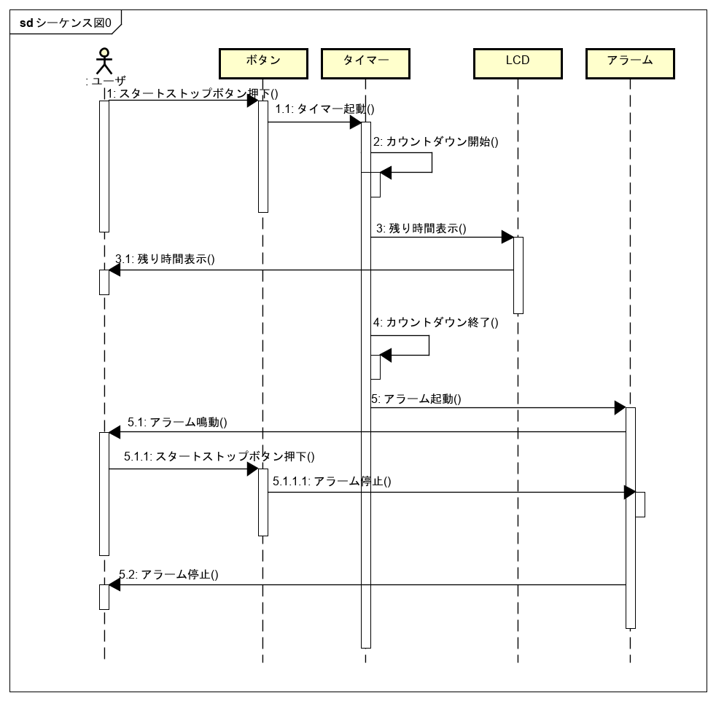

クラス図

*Table1*.クラス図

|  |  |
| --- | --- |
| クラス名 | 責務 |
| 設定時間 | 設定時間の変更、保持 |
| LCD | 設定時間の表示 |
| タイマー | 設定時間からカウントダウン |
| アラーム | アラームの鳴動、停止 |